App Trắc nghiệm tiếng Anh (Nhóm 2)

Lý Quốc Văn

Hoàng Xuân Hòa

Huỳnh Anh Tuấn

1. Mô tả chung:

- Xây dựng ứng dụng "Trắc nghiệm tiếng anh":   
gồm các câu hỏi trắc nghiệm liên quan đến ngữ pháp, từ vựng, chính tả...  
- Để đáp ứng nhu cầu học tiếng anh cho nhiều lứa tuổi.  
- Gồm các màn hình: Login để đăng nhập, SignUp để đăng ký,  
Trang chủ hiện thị các lựa chọn về ( ngữ pháp, từ vựng, chính tả)  
Mỗi lựa chọn có 10 câu hỏi và 4 đáp án với thời gian là 90s.

1. Chi tiết ứng dụng:
2. 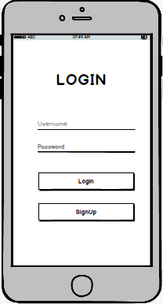Màn hình đăng nhập

|  |  |  |  |
| --- | --- | --- | --- |
| Item | Description | Action | Response |
| Màn hình đăng nhập | Hai Edittext ( user, pass)  Một button “Login”, “SignUp” | N/A | N/A |
| Edittext | Người quản trị để truy cập và hệ thống phải điền đầy đủ thông tin tài khoản ( user, pass) | N/A | N/A |
| Button “Login” | Sau khi điền chính xác và đầy đủ thông tin đăng nhập và nhấn “Login” sẽ truy cập thành công vào hệ thống admin | Tap on the button “Login” | Navigate to My HomePage Screen |
| Button “SignUp” | Để có thể sử dụng ứng dụng đầu tiên người dùng cần phải tạo tài khoản | Chọn button SignUp | Di chuyển đến màn hình đăng ký |

1. Màn hình đăng ký

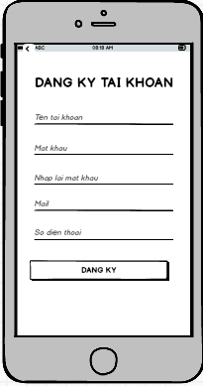

|  |  |  |  |
| --- | --- | --- | --- |
| Item | Description | Action | Response |
| Màn hình đăng nhập | Gồm 5 EditText:   * Username * Password * Nhập lại password * Mail * Số điện thoại   Một button “SignUp” | N/A | N/A |
| Edittext | Nhập đầy đủ các thông tin đầy đủ để đăng ký tài khoản mới (Với mỗi email là 1 account) | N/A | N/A |
| Button “SignUp” | Sau khi nhập các thông tin đăng ký người dùng chọn button SignUp | Chọn button SignUp | Hiện thông báo đăng ký tài khoản thành công |

1. Màn hình trang chủ

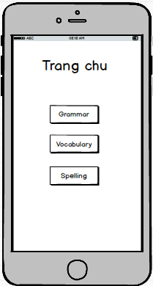

|  |  |  |  |
| --- | --- | --- | --- |
| Item | Description | Action | Response |
| Màn hình đăng nhập | Gồm 3 buttons:   * Grammar * Vocab * Spelling | N/A | N/A |
| Grammar button | Gồm 10 câu hỏi về ngữ pháp, người chơi sẽ hoàn thành trong 90s | Chọn button SignUp | Chuyển đến màn hình Grammar |
| Vocab button | Gồm các từ vựng mới liên quan đến các chủ đề khác nhau.  Mỗi chủ đề sẽ có các câu hỏi liên quan đến từ vựng được cung cấp  Người chơi sẽ hoàn thành trong 90s | Chọn button Vocab | Chuyển đến màn hình Vocab |
| Spelling button | Gồm 10 câu hỏi ngẫu nhiên, người dùng phải tìm ra đáp án đúng chính tả để hoàn thành bài test | Chọn button Spelling | Chuyển đến màn hình Spelling |

1. 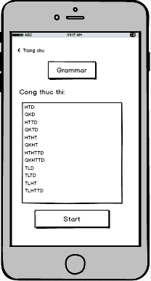Grammar screen

|  |  |  |  |
| --- | --- | --- | --- |
| Item | Description | Action | Response |
| Grammar screen | Gồm   * 1 ListView : chứa các công thức, và dùng * 1 Button : Bắt đầu | N/A | N/A |
| ListView | Gồm 12 thì ngữ pháp (công thức chung, câu phủ định, câu nghi vấn, ví dụ,…) | N/A | N/A |
| Start button | Sau khi người dùng tham khảo tài liệu có sẳn, có thể chọn button Start để bắt đầu vào kiểm tra | Chọn button Start | Chuyển đến màn hình Start |

1. Playing Grammar screen

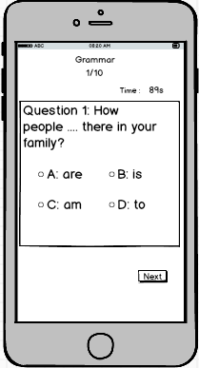

|  |  |  |  |
| --- | --- | --- | --- |
| Item | Description | Action | Response |
| Playing Grammar screen | Gồm   * 3 TextView : Số lượng câu hỏi, thời gian, câu hỏi * 4 RadioButton: chứa các đáp án * 1 Button : Next | N/A | N/A |
| Số lượng câu hỏi | Cho phép người dùng biết mình đang ở câu hỏi số mấy | N/A | N/A |
| Thời gian | Gồm 90s, sau khi bắt đầu trò chơi thời gian sẽ bắt đầu đếm ngược từ 90s đến 0s. | N/A | N/A |
| Câu hỏi | Bao gồm câu hỏi liên quan đến các ngữ pháp thường gặp | N/A | N/A |
| RadioButton | Chứa các đáp án giúp người dùng có thể hoàn thành câu hỏi | N/A | N/A |
| Next button | Sau khi người dùng đã đưa ra câu trả lời, có thể chọn “Next” để bắt đầu câu hỏi tiếp theo | Chọn button Next | Di chuyển đến mành hình câu hỏi tiếp theo |

1. Vocabulary screen

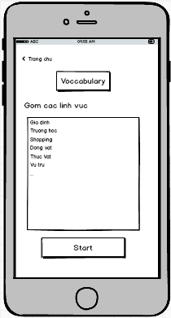

|  |  |  |  |
| --- | --- | --- | --- |
| Item | Description | Action | Response |
| Vocabulary screen | Gồm   * 1 ListView: Chủ đề * 1 Button : Start | N/A | N/A |
| ListView | * Chứa các chủ đề khác nhau * Mỗi chủ đề sẽ cung cấp cho người dùng từ vựng liên quan. | N/A | N/A |
| Start button | Sau khi người dùng xem tài liệu tham khảo, có thể chọn button Start để bắt đầu kiểm tra kiến thức liên quan đến các từ vựng đã cung cấp | Tap on Start button | Navigate to Playing Vocab screen |

1. **Spelling screen**

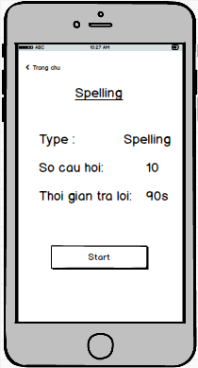

|  |  |  |  |
| --- | --- | --- | --- |
| Item | Description | Action | Response |
| Spelling screen | Gồm   * 1 ListView * 1 Button : Start | N/A | N/A |
| ListView | * Chứa các TextView cung cấp cho người dùng các thông tin trước khi bước vào phần Test kiến thức liên quan đến Spelling | N/A | N/A |
| Start button | Người dùng có thể chọn button Start để bắt đầu kiểm tra kiến thức liên quan đến phần Spelling. | N/A | N/A |

1. **Playing Spelling screen**

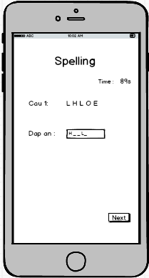

|  |  |  |  |
| --- | --- | --- | --- |
| Item | Description | Action | Response |
| Palying Spelling screen | Gồm   * 2 TextView: thời gian chơi, câu hỏi, * 1 EditText : Đáp án * 1 Button: Next | N/A | N/A |
| Thời gian chơi | Gồm 90s, sau khi bắt đầu trò chơi thời gian sẽ bắt đầu đếm ngược từ 90s đến 0s. | N/A | N/A |
| Câu hỏi | * Bao gồm các câu hỏi ngẫu nhiên liên quan đến phần chính tả, giúp người dùng ôn lại các từ vựng của mình * Các câu hỏi theo dạng sắp xếp các chữ cái lại thành 1 từ vựng có nghĩa | N/A | N/A |
| Đáp án | EditText đáp án: cho phép người dùng nhập đáp án thành 1 từ vựng có nghĩa | N/A | N/A |
| Next button | Sau khi người dùng đã đưa ra câu trả lời, có thể chọn “Next” để bắt đầu câu hỏi tiếp theo | Chọn button Next | Di chuyển đến mành hình câu hỏi tiếp theo |

1. **Result screen**

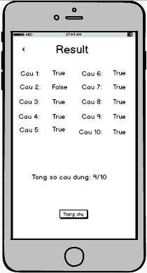

|  |  |  |  |
| --- | --- | --- | --- |
| Item | Description | Action | Response |
| Result screen | Gồm   * 2 ListView: Đáp án kết quả, số câu hỏi đúng * 1 Button: Trang chủ | N/A | N/A |
| Thời gian chơi | Gồm 90s, sau khi bắt đầu trò chơi thời gian sẽ bắt đầu đếm ngược từ 90s đến 0s. | N/A | N/A |
| Câu hỏi | * Bao gồm các câu hỏi ngẫu nhiên liên quan đến phần chính tả, giúp người dùng ôn lại các từ vựng của mình * Các câu hỏi theo dạng sắp xếp các chữ cái lại thành 1 từ vựng có nghĩa | N/A | N/A |
| Đáp án | EditText đáp án: cho phép người dùng nhập đáp án thành 1 từ vựng có nghĩa | N/A | N/A |
| Trang chủ button | Quay về màn hình trang chủ | Chọn button trang chủ | Di chuyển đến màn hình trang chủ |